地铁网络区域脆弱性研究

1 简介
最近几年，脆弱性的概念吸引了大批学者，对于脆弱性的研究已经深入到诸多领域，例如电网、供应链、交通等。城市地铁网络系统（UMNS，Urban Metro Network System）在缓解城市交通压力，拓展城市空间等方面的突出作用，日益成为城市交通系统的关键环节。但是存在着许多潜在的危险因素引发的各种突发事件，中断或损毁是难以完全避免的，当其发生时，容易导致交通堵塞，运输效率降低甚至交通瘫痪等严重后果[陈菁菁, 2010]，将对城市经济、安全，人们的日常出行造成严重影响。因此对于UMNS脆弱性的研究已成为热门课题，特别随着我国地铁系统快速建设，UMNS脆弱性亟待深入研究。
对于网络脆弱性的研究，主体处于对于网络及其组成的脆弱值的量化和评价，主要指标主要包括网络的度（Wei Huang, 2010, Yongliang Deng, 2013），路径长度[李进, 2009]，网络效率（Angeloudis, 2006, Yongliang Deng, 2013），最大连通部分（Han Chuanfeng, 2009），介数值（Zhiyun Zou等，2013）等指标。社团结构是复杂网络的一个重要特性，已经成为网络脆弱性分析的一个新的角度（Fortunato S，2010）。社团是指性质功能相同或相似的节点构成，每个节点与其所在社团内节点连接相对较为紧密，与其它社团节点连接相对较为稀疏。
传统的基于网络拓扑结构的社团检测方法大致可以分为3类：一类是分裂方法，这类方法的主要思想是首先把网络看成一个整体，试图找到已连接的相似性最低的节点对，然后不断从网络中移除边，从而得到具有层次结构的社团。常用的分裂方法有，GN算法（Newman，2004），快速分裂算法（Radicchi，2004）以及基于相异性的算法（Tsuchiura，2003）等。第二类是基于模块度的方法（Newman，2004），这类方法通常是以模块度为作为划分社团的衡量指标。第三类是谱方法（Fiedler，1973），这类方法是将网络映射到拉普拉斯矩阵上，通过计算拉普拉斯矩阵特征向量值来判断相应节点所归属的社团。
本文拟基于地铁网络的数据，利用网络划分方法，设计基于节点的局部脆弱值划分算法和基于脆弱边的关联区域划分算法，以期实现地铁网络脆弱区域的划分，为进一步对脆弱区域的防护和应急调度奠定基础。

2预备知识

2.1地铁网络脆弱区域定义
地铁网络可以描述为一个无向图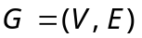，其中节点集V={v_{i}, i=1,2,…,n}表示地铁网络G中的全部站点集合， v_{i}={b_{i} , d_{i} , 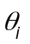 }表示地铁网络G中第i个节点的属性值{介数，度，节点客流}。边集E={e_{ij}, i,j=1,2,…,n, 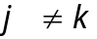}表示连通的两个站点间的边的集合，e_{ij}={b_{ij} , 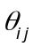 }表示地铁网络G中站点i和j线路的属性值{介数，线路区段客流}。
对于网络中节点和区域由于受到来自外部或内部技术、社会或自然等因素影响，造成服务水平下降，甚至系统瘫痪。因此定义地铁网络脆弱区域是指在地铁网络中，由于某些节点和线段的高脆弱性，以及受其影响的区域内的连接比较紧密，区域间的连接比较稀疏的区域。针对定义设定，脆弱区域为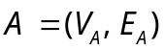。
定义区域脆弱值如式（2-1）所示。
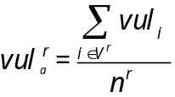
（2-1）
其中，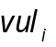表示第r个脆弱区域内节点i的脆弱值；n^{r}表示第r个脆弱区域内节点的数目。
地铁网络关联性与依赖性强，当网络中某一元素如站点或路段出现扰动，往往对周边产生影响，造成地铁网络局部区域脆弱值变高。因此需要对网络的节点和线段进行脆弱评价。

2.2地铁网络节点的脆弱性评价
在地铁网络中，由于两个节点的最短路径往往经过枢纽节点(Hub node)，导致其成为客流运输的瓶颈所在，因为它一旦遭受损坏，尤其周边节点客流较大时，对乘客出行的影响将非常大。因此对于节点脆弱性分析，可以选择利用结构型指标度、介数值和状态型指标客流来衡量。
节点度是图论中最基本的测度指标之一，能够衡量节点在路网中的局部凝聚能力.节点度di表示G中与节点vi相关联的边的个数.节点vi连接的边越多，节点vi度越大，其局部拓扑重要度越大。
介数值是指网络中所有最短路径中经过该节点的数量比例，用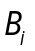表示。对应任意节点i，其介数值b_{i}是指网络中所有最短路径中经过该节点的数量比例，如式2-2所示。
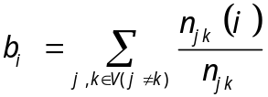
（2-2）
其中，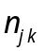是节点j和点k的最短路径的数量，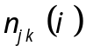连接点j和点k且经过节点i的最短路径数量。枢纽站点的介数值很大，对整个网络产生的影响远远高于普通节点，当其产生影响，对网络中很大区域产生影响。因此，介数值可以很好地刻画单一站点在地铁网络中的重要程度，如果该站点受到影响，以最短路径经过它的其他节点也会相应受到影响。
定义为节点i的客流量，指单位时间内节点进站客流量、出站客流量和换乘客流量的总和。
节点i的脆弱值如式2-3所示。
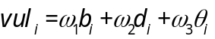
（2-3）
其中为偏好因子，作为城市对于节点度、节点介数和客流量的选择偏好。

2.2地铁网络边的脆弱性评价
在地铁网络中，路段的客流量更能反映人们出行的真实意愿。因此对于地铁网络边脆弱性分析，可以选择利用结构型指标边介数值和状态型指标区间客流量来衡量。
边介数bij反映了该边在整个路网中的地位和影响力，表示路网所有的最短路径中经过边eij的比例，如式2-4所示。
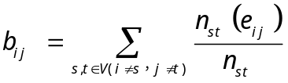
（2-4）
其中，bij表示边eij的介数；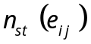 表示节点s 到t 经过边eij的最短路径的数量。
区间线路客流量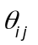，单位时间内通过运营线路所有方向的区间断面客流量。
线路ij的脆弱值如式2-5所示。
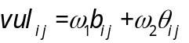
（2-5）
其中为偏好因子，作为城市对于线路边介数和线路区段客流量的选择偏好。

3基于脆弱点的局部脆弱值划分

3.1局部模块度算法
Clauset提出了局部模块度作为网络划分质量的标准。对于局部模块度Q的物流含义是：网络中社区内部的边的比例减去在同样社区结构下随机连接节点的边的比例的期望。Q值越大，网络中社区的结构越稳定。Q值如式3-1所示。
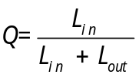
（3-1）
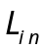表示假设节点所属该社团，社团内部边的数目；表示假设节点所属该社团，社团内部节点与外部社区节点连接的边的数目。
局部脆弱度算法是从一个节点出发，寻找使Q值最大的节点添加到区域中。但是由于单一节点的波动对其邻接节点的都会产生影响，因此每个高脆弱值的节点与其紧密相连的节点都属于同一区域。因此，设计基于脆弱节点局部模块度算法（LMA, Local Module Algorithm）。
算法如下：
输入：地铁网络距离的邻接矩阵，每个站点的客流量
输出：每个脆弱区域的列表
Step1：初始化
利用公式（2-3）计算每个节点的脆弱值vul_{i}，社团标号r=1；
Step2：选取初始节点
对未选各节点按照vul_{i}降序排列，在未被选择的节点中选取脆弱值最大的节点i加入到区域A_{r}中；
Step3：添加初始邻接节点集
寻找节点i的相邻的未选节点集，加入区域A_{r}中，利用公式（3-1）和（2-1）更新A_{r}的局部模块度Q_{r}和区域脆弱值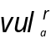；
Step4：区域划分形成
寻找区域A_{r}的相邻节点集，对于其中每个节点j，假设其属于区域，利用公式（3-1）计算的局部模块度Q_{k}，如果满足Q_{k}>Q_{r}，将节点j添加到区域A_{r}中，Q_{r} =Q_{k}，如果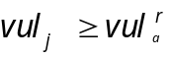，则将节点j的相邻的未选节点集，加入区域A_{r}中；否则执行Step6；
Step5：重复Step3、Step4；
Step6：得到区域A_{r}；
Step7：如果存在未选节点，r=r+1，执行Step2；否则执行Step8；
Step8：利用公式（2-1）计算每个区域的脆弱值，得到脆弱区域分布。

3.2局部区域脆弱值方法
由于局部模块度算法以Q值为度量，划分后的区域内往往包含脆弱值较低的边缘节点，致使划分的结果不能准确找到脆弱值较高的区域，因此利用式（2-1）作为局部区域脆弱值。当一个脆弱区域r外相连的节点i的脆弱值vul_{i}，如果满足vul_{i}>vul^{r}，则应该将其加入到该区域中。因此，设计局部区域脆弱值算法（LAVA, Local Area Vulnerability Algorithm）。
算法如下：
输入：地铁网络距离的邻接矩阵，每个站点的客流量
输出：每个脆弱区域的列表
Step1：初始化
利用公式（2-3）计算每个节点的脆弱值vul_{i}，社团标号r=1；
Step2：选取初始节点
对未选各节点按照vul_{i}降序排列，在未被选择的节点中选取脆弱值最大的节点i加入到区域A_{r}中；
Step3：添加初始邻接节点集
寻找节点i的相邻的未选节点集，加入区域A_{r}中，利用公式（2-1）更新A_{r}的区域脆弱值，如果在相邻节点集中存在节点j，满足vul_{j}>vul^{r}，则将其邻接节点集也加入到区域区域A_{r}中；
Step4：更新区域A_{r}的相邻节点集，对于其中每个节点k，如果满足vul_{k}>vul^{r}，将节点k添加到区域A_{r}中，更新A_{r}的区域脆弱值，否则执行Step6；
Step5：重复Step3、Step4；
Step6：得到区域A_{r}；
Step7：如果存在未选节点，r=r+1，执行Step2；否则执行Step8；
Step8：得到脆弱区域分布。

4基于脆弱边的关联区域划分
基于脆弱点的划分中采用站点客流做评价指标，统计的是单位时间的进站客流、出站客流和换乘客流，不能很好的刻画乘客的出行选择。如果线路段出现故障，则该线路段的断面客流都会受到影响，因此，设计基于脆弱线路的关联区域划分算法（SVEA, Splitting Vulnerability Edge Algorithm）。
算法基于分裂算法的基础，利用公式（4-2）对线路段计算每个线路段的脆弱值vul_{ij}，然后同剔除脆弱值低的线路，划分得到高脆弱值的区域。
算法如下：
输入：地铁网络距离的邻接矩阵，每个站点的客流量
输出：每个脆弱区域的列表
Step1：初始化
利用公式（3-1）和（2-1）计算划分后的区域的Q_{k}值和区域脆弱值，利用公式（2-5）计算每个线路段的脆弱值vul_{ij}；
Step2：初始区域划分
寻找路段脆弱值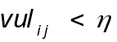，将其移除，在中将其连通值设为0，如果划分出区域，执行step3，否则执行Step4；
Step3：利用公式（3-1）和（2-1）计算划分后的区域的Q_{k}’值和区域脆弱值’，如果vul_{a}’>vul_{a}，则保留划分结果，否则，恢复移除边e_{ij}；
Step4：如果还有可以移除的边，执行Step2；
Step5：利用公式（2-1）计算每个区域的脆弱值，得到脆弱区域分布。

5 仿真分析

5.1已知网络数据的实验分析
本文将利用地铁网络数据Data1以及对应的各站点的日均客流数据，对LMVN、和SAVE算法三个算法进行比较与分析。地铁网络数据其相关属性如表4-1所示。
表4-1某市地铁网络数据信息
数据集 | 站点数 | 线路数 | 网络直径 | 平均度值 | 平均路径长度 | 聚类系数
Metro Network Data1 | 124 | 135 | 3 | 2.17742 | 3123 | 0.023
对于脆弱区域的划分结果，本文从社区数量、区域最大Q值和区域最大vul值做比较。划分结果表4-2所示。
表4-2
数据集 | 区域数量 | 最大区域大小 | 区域最大Q值 | 区域最大vul值 | 计算时间
LMA | 16 | 15 | 0.9 | 0.662788
LAVA | 13 | 17 | 0.913 | 0.785607
SVEA | 13 | 16 | 0.9143 | 0.713491
从表4-2可以看出，对于LAVA和SVEA比LMA划分的区域数量少，而且划分的区域Q值和脆弱区域值更大。因此LAVA和SVEA更好的将脆弱值高的区域与普通区域分割开来，得到更为精确的脆弱区域划分结果。

将三种算法的划分结果如图4-1和4-2所示。

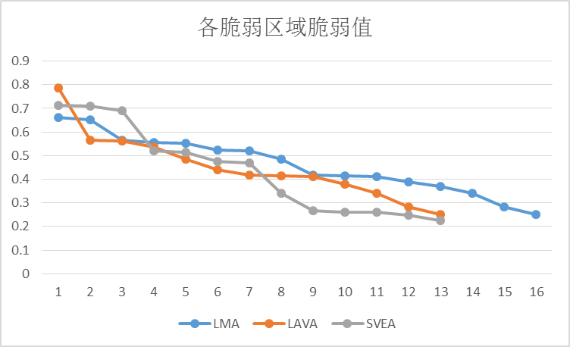
图4-1各区域脆弱值
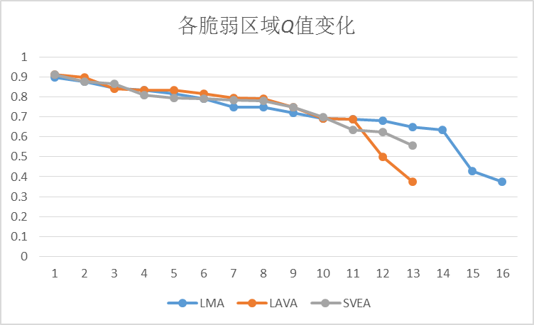
图4-2各区域Q值变化

从图4-2可以看出，LAVA和SVEA与LAVA的Q值大体相近，保证了在脆弱区域划分的质量。从图4-1可以看出，LAVA和SVEA算法将脆弱区域分成不同级别，有利于对不同级别脆弱区域采取不同的措施。

参考文献
[]陈菁菁. 城市轨道交通重大运营事故和灾害分析 [J]. 城市轨道交通研究. 2010, (5): 41-45.
[]Bell M, Kanturska U, Schm O, Cker J D, et al. Attacker—defender models and road network vulnerability [J]. Philoso phicalTransactions of the Royal Society A: Mathematical Physical and Engineering Sciences. 2008, 366(1872): 1893-1906.
[]Jenelius E, Petersen T, Mattsson L G. Importance and exposure in road network vulnerability analysis [J]. Transportation Research Part A: Policy and Practice. 2006, 40(7): 42-44.
[]Wei Huang, Tommy W. S. Chow. Effective strategy of adding nodes and links for maximizing the traffic capacity of scale-free network [J]. Chaos. 2010, 20(3):033123.
[]Yongliang Deng, et al. Topological and Measure of Urban Metro Network: The case of Nanjing [J]. Journal of Network. 2013, 8(6): 1350-1356.
[]李进, 马海军. 城市地铁图网络复杂性研究 [J]. 西安电子科技大学学报: 社会版. 2009, 19(2): 51-55.
[]Angeloudis P, Fisk D. Large subway system as complex network [J]. Physica A Statistical Mechanics and Its Applications. 2006, 367:553-558.
[]Chuanfeng Han, Liang Liu. Topological vulnerability of subway networks in China [C]. IEEE Management and Service Science. 2009: 1-4.
[]Zhiyun Zou, Junyi Lai, Jianzhi Gao. Reducing the vulnerability of network by inserting modular topologies [J].Chaos. 2013, 23(1): 013121.
[]Lee, et al. Statistical analysis of the Metropolitan Seoul Subway System: Network structure and passenger flows [J]. Physica A, 2008, 387: 6231-6234.
[]白亚飞. 大客流条件下地铁车站的脆弱性研究 [D]. 北京交通大学. 2013.
[]范海雁, 杨晓光. 基于轨道交通的常规公交线网调整方法 [J]. 城市轨道交通研究. 2005, 8(4): 36-38.
[]刘剑锋, 李媛,卢全毅,孙福亮. 小汽车通勤出行者驻车换乘接运方式选择分析 [J]. 北京交通大学学报. 2010, 3(34): 129-133.
[]Cutter SL. The vulnerability of science and the science of vulnerability [J]. Annals of the Association of Ameracan Geographer. 2003, 93(1): 1-12.
[]Fortunato S. Community detection in graph[J]. Physics Reports, 2010, 486(3): 75-174.

[]Newman M E J, Girvan M. Finding and evaluating community structure in networks[J]. Physical review E, 2004, 69(2): 026113.
[]Radicchi F, Castellano C, Cecconi F, et al. Defining and identifying communities in networks[J]. Proceedings of the National Academy of Sciences of the United States of America, 2004, 101(9): 2658-2663.
[]Tsuchiura H, Ogata M, Tanaka Y, et al. Electronic states around a vortex core in high-T_{c} superconductors based on the t-J model[J]. Physical Review B, 2003, 68(1): 012509.
[]Newman M E J. Fast algorithm for detecting community structure in networks[J]. Physical review E, 2004, 69(6): 066133.
[]Guimera R, Amaral L A N. Functional cartography of complex metabolic networks[J]. Nature, 2005, 433(7028): 895-900.
[]Duch J, Arenas A. Community detection in complex networks using extremal optimization[J]. Physical review E, 2005, 72(2): 027104.
[]Newman M E J. Finding community structure in networks using the eigenvectors of matrices[J]. Physical review E, 2006, 74(3): 036104.
[]Newman M E J. Analysis of weighted networks[J]. Physical Review E, 2004, 70(5): 056131.
[]Fiedler M. Algebraic connectivity of graphs[J]. Czechoslovak Mathematical Journal, 1973, 23(2): 298-305.
[]Pothen A, Simon H D, Liou K P. Partitioning sparse matrices with eigenvectors of graphs[J]. SIAM Journal on Matrix Analysis and Applications, 1990, 11(3): 430-452.

